FUNZIONAMENTO HUB E SWITCH

Nell’esercizio svolto in classe siamo andati a trovare le differenze tra l’utilizzo dell’hub e l’utilizzo dello switch. Dopo aver inserito i vari indirizzi ip ai rispettivi pc e collegati all’hub e lo switch, possiamo già notare la prima differenza tra essi. L’hub appena collegato con i vari pc inizia immediatamente a funzionare, invece lo switch richiede del tempo per far sì che ricordi tutti i MAC address, che ci serviranno dopo, dei pc collegati.

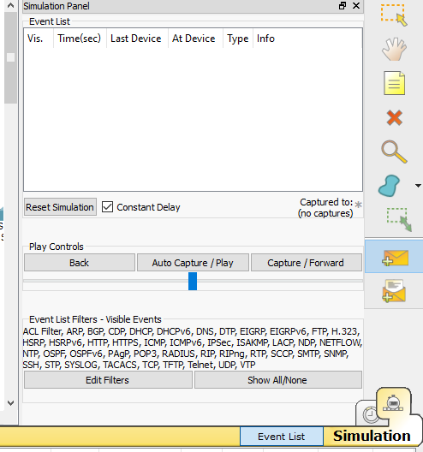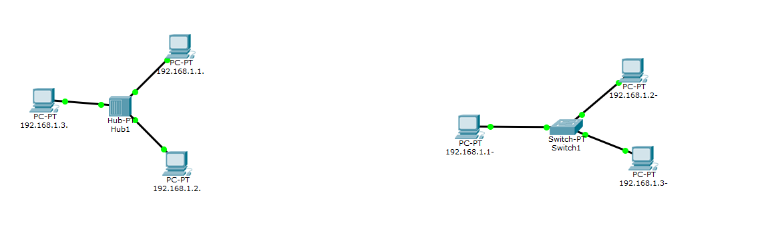

Con l’utilizzo della simulazione possiamo notare come l’hub e lo switch lavorino in modo differente.

Proviamo a fare la prima simulazione con l’hub. Facciamo la prova di voler inviare dei pacchetti dal pc con l’indirizzo ip 192.168.1.3 al pc 192.168.1.2 e osserviamo cosa accade. Ricordando che l’hub non faccia una differenza tra i vari pc, possiamo vedere come mandi a tutti i pc collegati i pacchetti anche se non sono i reali proprietari.

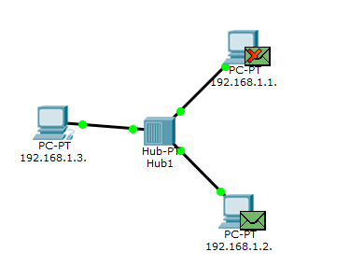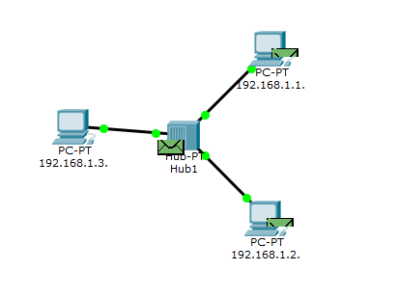

Saranno poi i singoli pc a vedere se sono lori i proprietari. Nelle immagini a destra infatti si può vedere com funzioni nella simulazione il processo dell’invio dei pacchetti e della ricezione dei pacchetti.

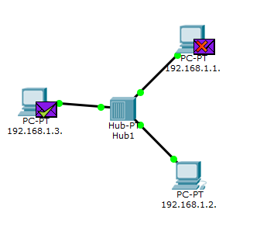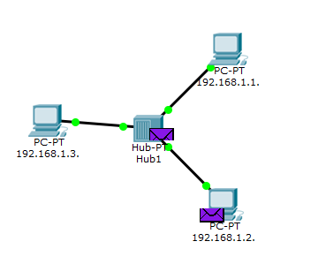

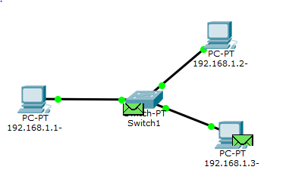Dopo aver simulato l’hub passiamo allo switch. Prima di provare a simulare con lo switch bisogna prima ricordare come, a differenza dell’hub, lo switch attraverso una tabella ricordi i MAC address dei pc in modo da saperli distinguire, non sprecando tempo e risorse inviando a tutti i pacchetti. Passando alla simulazione, proviamo a mandare pacchetti dal pc con l’indirizzo 192.168.1.1 al 192.168.1.3, con lo switch vediamo come mandi i pacchetti solo al destinatario.

